prénom : …………………………………………

**coloriage magique de la lettre n**

|  |  |
| --- | --- |
| soin du coloriage : crayons_de_couleurs.png sourire.png pas content.png | objectif : drapeau.jpg grand sourire.png sourire.png moue.png pas content.png |

Colorie selon le code.

|  |  |  |  |
| --- | --- | --- | --- |
| N | n | N | n |
| bleu | rose clair | jaune | vert |

**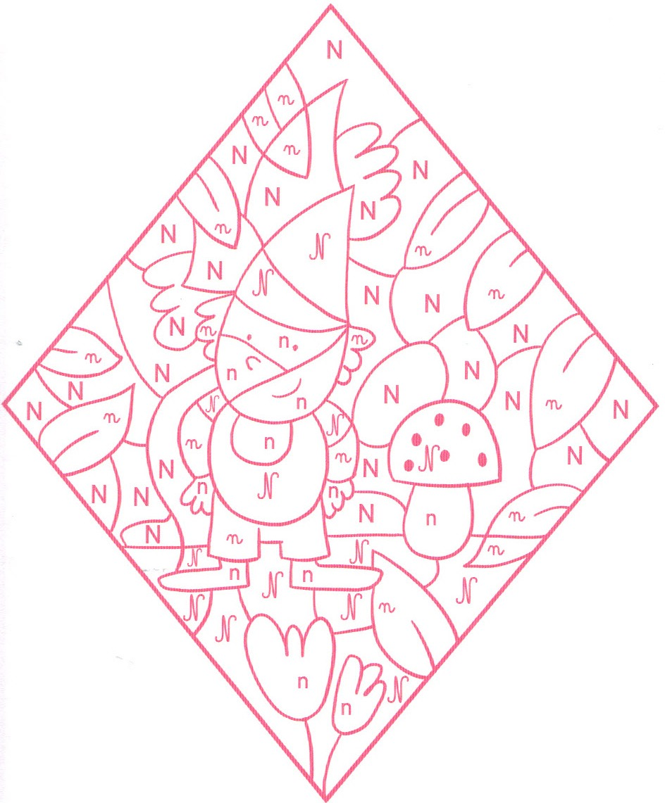**

J’ai identifié le personnage caché dans l’image : un \_ \_ \_ \_ \_.